Министерство науки и высшего образования Российской Федерации
Федеральное государственное автономное образовательное учреждение высшего образования
Национальный исследовательский ядерный университет «МИФИ»
Саровский физико-технический институт — филиал НИЯУ МИФИ
Физико-технический факультет
Факультет информационный технологий и электроники
Кафедра философии и истории
XXХII студенческая конференция по гуманитарным и социальным наукам
XII студенческая конференция по социологии
IV студенческая стратегическая сессия
«Год науки и технологий: Человек и общество»
2 декабря 2021 г.

Soft skills в современном мире
Доклад:
Руководитель — А. Звездина
А. Аронова
ДП39
В. Арсенова, В. Кароткина
ЭП39
Преподаватель:
кандидат исторических наук, доцент
О.В. Савченко

Саров-2021
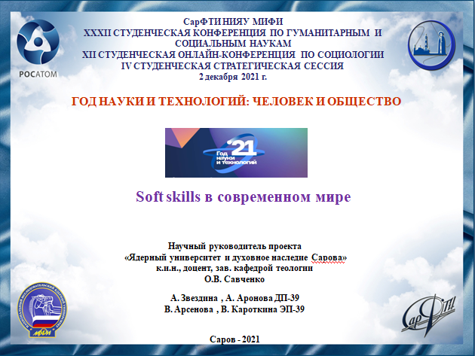
Слайд 1
Здравствуйте, мы студенты 3 курса СарФТИ НИЯУ МИФИ. В скором времени мы закончим обучение в институте, и нам предстоит следующая ступень — трудоустройство. Поэтому мы озадачены вопросом: «Что же от нас будут требовать работодатели?». Некоторые считают, что на работе, в основном, нужны только профессиональные навыки, но давайте посмотрим, что же нам говорят HR эксперты (это люди, которые набирают кадры в том числе и в высокотехнологичные корпорации).
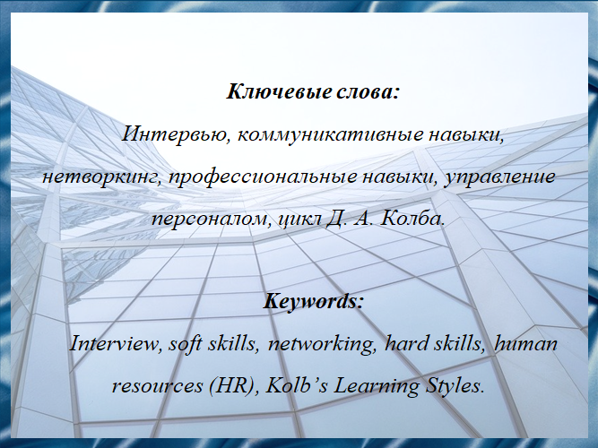
Слайд 2
HR эксперты все больше внимания уделяют soft skills. Работникам, в частности и претендентам на IT-должности, важно развивать «мягкие» навыки, потому что это дает им возможность получить более релевантное предложение об устройстве на работу, адаптироваться в новом коллективе и выстроить эффективные деловые отношения.
Так, например, Алена Владимирская — одна из ведущих сегодня хедхантеров в России, подчеркивает, что сегодня на первое место выходят «мягкие» навыки, поэтому в своем докладе мы решили рассмотреть, что такое soft skills в современном мире, важность их применения и развития.
Soft skills впервые как термин использован в 1959 г., в ходе исследований в армии США к постановке задачи для офицеров был добавлен пункт «supporting skills and knowledges», который и стал прообразом soft skills. Систематизировал знания о коммуникациях в научно-академическом виде Джордан Питерсон — доктор психологических наук, профессор психологии в Университете Торонто.
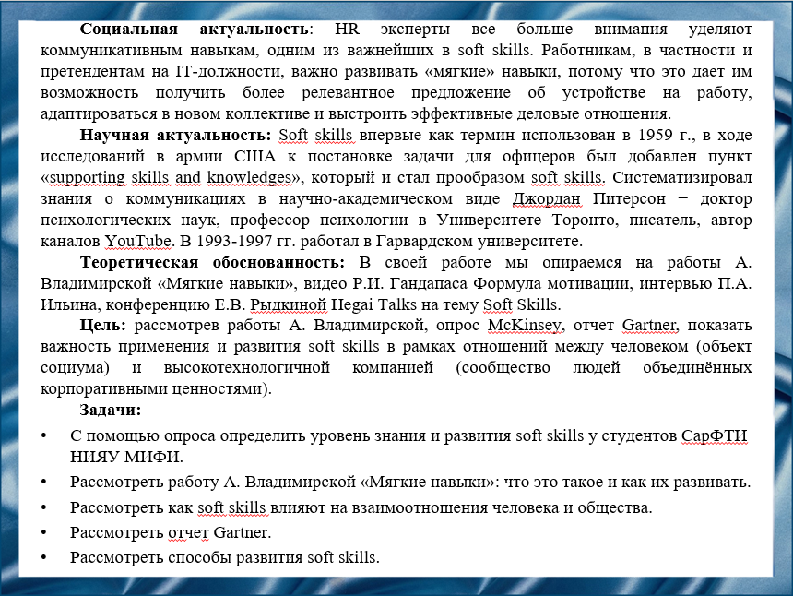
Слайд 3
Цель нашего доклада: рассмотрев работы А. Владимирской, опрос McKinsey, отчет Gartner, показать важность применения и развития soft skills в рамках отношений между человеком (объект социума) и высокотехнологичной компанией (сообщество людей объединённых корпоративными ценностями).
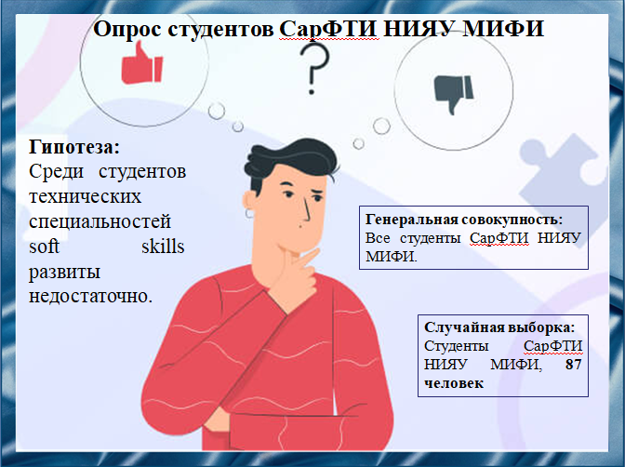
Слайд 4
С помощью опроса мы решили определить уровень знания и развития soft skills у студентов СарФТИ НИЯУ МИФИ, для этого мы использовали случайные выборки, что представляется оптимальным в условиях пандемии коронавируса. Перед началом опроса наша команда выдвинула гипотезу. Мы предполагаем, что среди студентов технических специальностей soft skills развиты недостаточно.
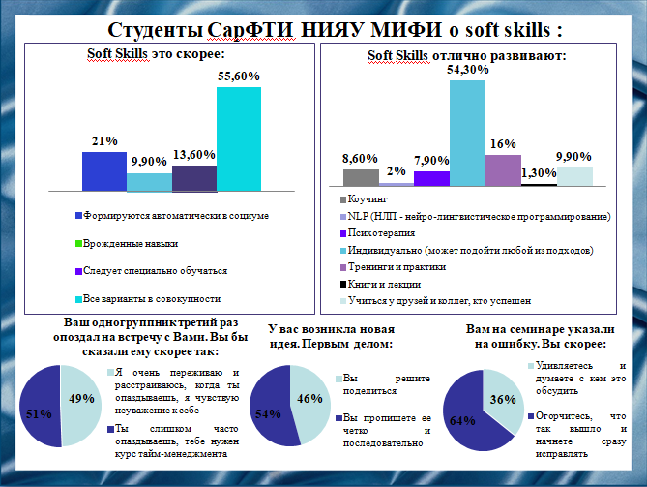
Слайд 5
По результатам нашего опроса, из диаграмм, видно, что ответы неоднозначны, многие студенты имеют приблизительное представление о том что такое soft skills, но не совсем понимают для чего они нужны, и как их развивать. Это, в большей степени, подтверждает нашу гипотезу. В нашем докладе мы объясним, что такое soft skills и покажем как их можно развивать.
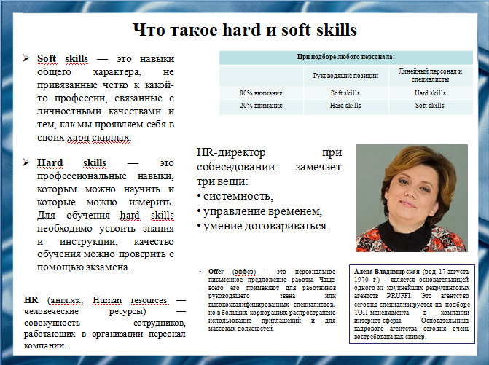
Слайд 6
Soft skills — это навыки общего характера, не привязанные четко к какой-то профессии, связанные с личностными качествами и тем, как мы проявляем себя в своих хард скиллах. А hard skills — это все навыки, которые связаны непосредственно с профессиональной деятельностью человека.
Алена Владимирская — руководитель агенства PRUFFI (рекрутинговое агентство, специализирующееся на поиске ключевых и редких специалистов в различных профессиональных отраслях) считает, что для соискателя важны не только профессиональные навыки (hard skills), но и дополнительные знания и умения, которые важно начать изучать еще в университете: креативность, ответственность, учтивость и многие другие.
Soft skills относятся не к рабочим, а жизненным навыкам. Есть несколько вещей, которые необходимы всегда: это умение слушать, говорить и договариваться. Алена Владимирская считает, что в России умения договариваться нет. Это связано с тем, что в нашей стране быстро развивалась экономика, и в целом изменился бизнес. За двадцать лет мы прошли путь от экономики, при которой договариваться не надо, потому что она плановая, до современной экономики, где переговоры двигают бизнес.
Если вы хотите успешно пройти собеседование, то вам важно понимать, что для HR-директора при собеседовании очень важно замечать три вещи: системность, управление временем, умение договариваться. Последнее сразу видно на собеседовании. Поэтому человеку, проходящему собеседование, фактически надо себя продать. Если вы ходите на собеседования, и там нет стрессовых ситуаций — Вас не унижают и не запугивают, то оффер надо получать. Необязательно его принимать, но нужен положительный итог ваших встреч, в этом и выражается ваше умение договариваться.
Эти аспекты (системность, управление временем, умение договариваться) зависят от того насколько хорошо у вас развиты soft skills.
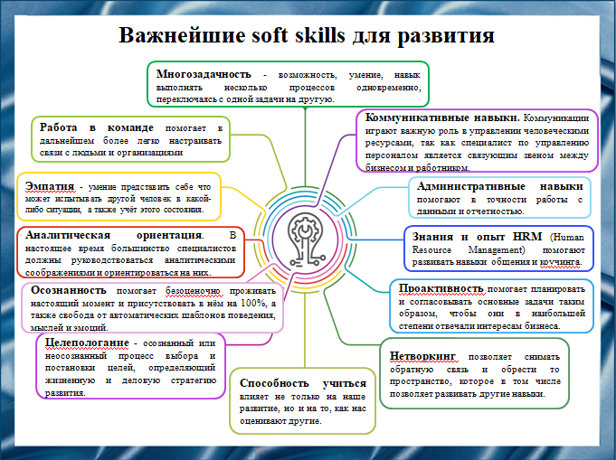
Слайд 7
Давайте рассмотрим какие навыки важны для дальнейшего развития.
По мнению многих экспертов, в 2022 году будут наиболее востребованными:
1. Коммуникативные навыки
2. Административные навыки
3. Знания и опыт HRM
4. Проактивность
5. Нетворкинг
6. Способность учиться
7. Целеполагание
8. Осознанность
9. Аналитическая ориентация
10. Эмпатия
11. Работа в команде
12. Многозадачность
Теперь важно знать в каких сферах эти навыки пользуются наибольшим спросом в настоящее время.
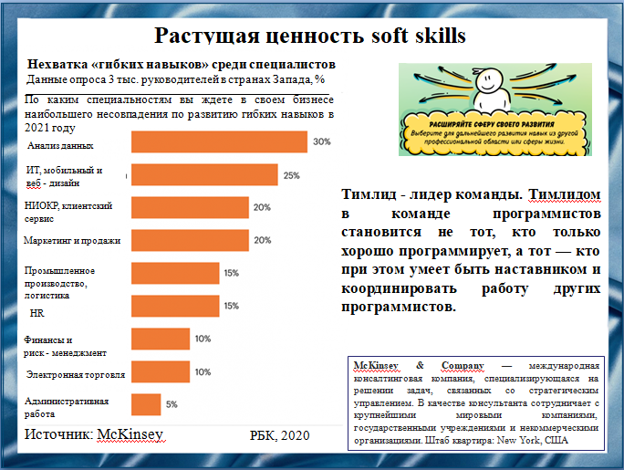
Слайд 8
Согласно опросу McKinsey, сегодня в soft skills больше всего нуждаются именно высокотехнологичные отрасли.
Профессиональные знания и опыт уже не так котируются у работодателей, как раньше, если не подкреплены развитыми «гибкими» навыками. Качественно и эффективно выполнять свои обязанности вряд ли получится без умения общаться, решать конфликтные ситуации, творчески мыслить, предлагать идеи, думать о будущем — влиять на культуру компании.
Однако принято считать, что программистам особо не нужны ни коммуникации, ни эмпатия. Это не так, потому что эти навыки позволяют команде программистов взаимодействовать, а если же эти способности не развиты, то связи между сотрудниками не будет, и работа не будет выполнена качественно. Особенно важны данные навыки для тимлида, потому что тимлидом в команде программистов становится не тот, кто только хорошо программирует, а тот — кто при этом умеет быть наставником и координировать работу других программистов.
Исходя из этого, становится ясно, что гибкие навыки нужно развивать, и чем раньше, тем лучше.
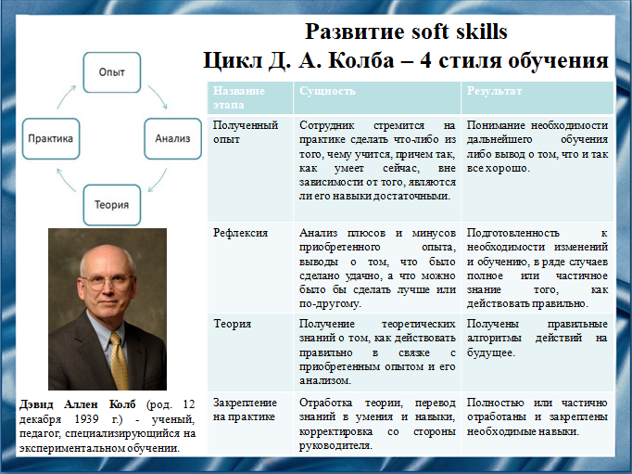
Слайд 9
Прежде, чем что-то развивать, нужно понимать, каких навыков Вам не хватает и затем куда двигаться.
Модель обучения Дэвида Аллена Колба - это модель обучения, основанная на поэтапном формировании умственных действий. Цикл Дэвида Колба показывает, что каждый из нас может начинать с того, что он сначала делает, потом думает, потом наблюдает. Четыре цикла идут один за другим, и каждый из нас начинает с чего-то одного. Исходя из этого, важно для себя понять, как обучаться. На эти вопросы более подробный ответ может дать психология.
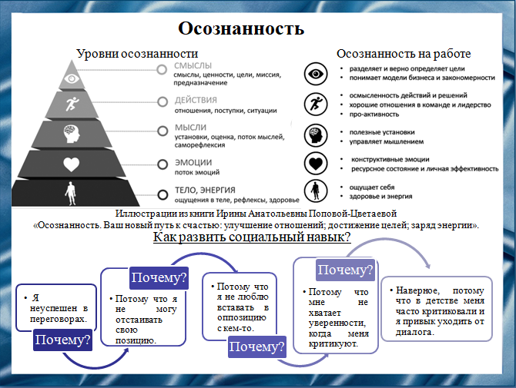
Слайд 10
Психологи считают, что обучение — это процесс, направленный на развитие умственных сил и потенциальных возможностей обучаемого. И подчеркивают: развитие — это процесс необратимых, направленных и закономерных изменений.
Множество изменений происходит только за счет перемен в голове, где вам нужно создать правильную систему мыслей.
Что же может осознавать каждый из нас и как это может повлиять на качество нашей жизни?
Во-первых, смыслы и цели. Чего я хочу? Зачем оно мне? Зачем я живу? Зная это, человек будет получать от жизни именно то, что он хочет.
Во-вторых, действия. Что и почему я делаю, к чему это приводит? Так человек может выбирать делать то, что ведет к лучшему результату.
В-третьих, мысли. О чем я думаю, о чем я выбираю думать? Знания о том, как это влияет на нашу жизнь, показывают, почему важно оставлять только правильные мысли.
В-четвертых, это чувства. Что я чувствую? Почему? Что я выбираю чувствовать? Именно чувства определяют, какими красками для нас окрашивается мир.
И в-пятых, это наши ощущения в теле. Что я ощущаю, что происходит с моим телом и энергией, что я выбираю ощущать? Мы можем осознанно выстраивать работу с нашими ощущениями, нашим телом и здоровьем.
Схема «Уровни осознанности» показывает, в каком направлении строится работа на каждом уровне.
Уровни осознанности напрямую коррелируют с социальными навыками. Формируя свой запрос в коммуникациях с людьми, важно понимать его цель. Чтобы добраться до истинной природы запроса, можно попробовать честно ответить себе на 7-10 углубляющих вопросов «почему». Зачастую ответ кроется в подсознании. И то, что осело в нем в виде нерешенной проблемы в прошлом, деформирует наш запрос в настоящем. Поэтому, формируя свой запрос, стоит задумываться о его природе и попытаться нарисовать траекторию причинно-следственной связи. Ведь зачастую социальные навыки — это не причина нашего успеха в жизни, а скорее следствие успешно проработанных внутренних моментов.
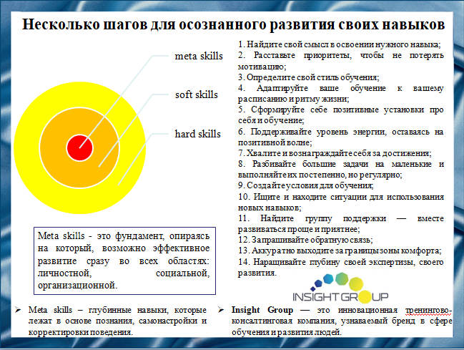
Слайд 11
Группа компаний INSIGHT GROUP, занимающаяся вопросами осознанного развития, предлагает обратить внимание на советы, которые представлены на слайде.
Говоря об осознанности, важно сказать о таком навыке, как мета-компетенции (meta skills), которые включают в себя психологическую работу со своими установками: автоматическими мыслями, эмоциями, которые являются реакцией на мысли, и поведение.
Давайте разберемся, чем данный навык отличается от hard и soft skills. Из круговой диаграммы следует, что на поверхностном уровне находятся hard skills, без которых немыслимо выполнение задачи, далее идут soft skills, необходимые для коммуникации с участниками задачи, на самом внутреннем уровне расположены meta skills — это фундамент, опираясь на который, возможно эффективное развитие сразу во всех областях: личностной, социальной, организационной.
Владея мета-навыками, человек может быстрее добиваться результатов и развивать другие компетенции, в том числе и лидерские навыки.
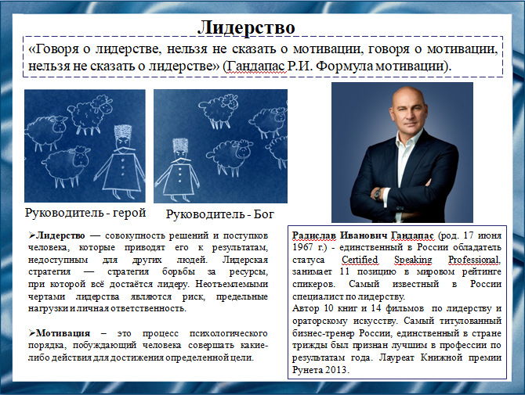
Слайд 12
Лидер — человек, способный брать на себя ответственность. Этим качеством должны обладать люди, работающие как в крупных корпорациях, так и в более малых компаниях, и даже фрилансеры, которые работают сами на себя. Исходя из этого, можно сказать, что каждый человек должен быть лидером прежде всего для самого себя. Поэтому важно развивать такой важный навык как лидерство.
Лидер — это человек, который умеет мотивировать не только себя, он умеет мотивировать людей. Говоря о лидерстве, нельзя не сказать о мотивации, говоря о мотивации, нельзя не сказать о лидерстве.
Радислав Иванович Гандапас выделил два стиля управления: руководитель-герой и руководитель-Бог. Понять разницу в героическом и божественном стилях руководства можно на примере пастуха и отары овец. Две одинаковых отары, у одной пастух идёт впереди, у другой — сзади.
Пастух, идущий впереди отары (это пример руководителя - героя), ведёт за собой и является примером. Это непродуктивно, потому что, когда ты — пример, то не даёшь вырасти рядом с собой сильным спецам. Он задает темп и ритм, не ориентируясь на коллектив. У разных людей разная мотивация, а он пытается их уравнять. В итоге люди выгорают. Он — трудоголик, часто жертвует собой, у него хроническая усталость — это неэффективно. Вместо того, чтобы думать, он пашет.
Пастух, идущий позади отары (это пример руководителя-Бога), может контролировать всех и одновременно подстраивается под темп коллектива. Он много делегирует и даёт вырасти сильным руководителям. Он может позволить себе роскошь быть не слишком компетентным ни в чем, кроме управления. Всё остальное охватят люди.
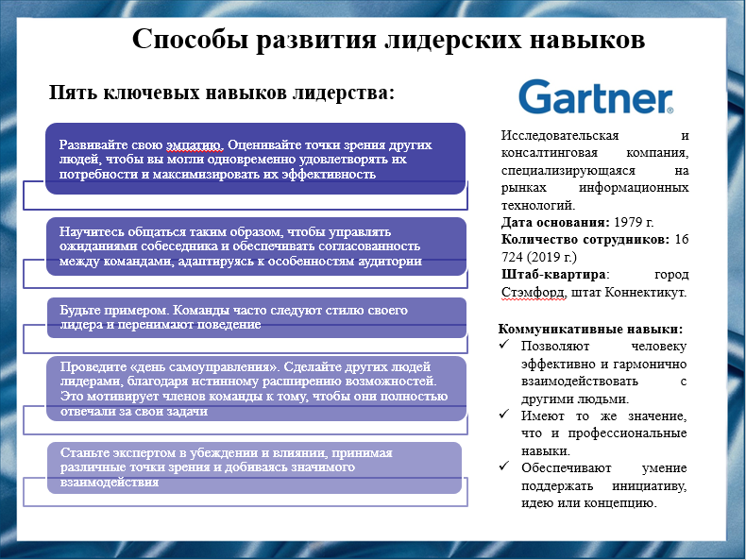
Слайд 13
Опираясь на отчет «Важнейшие «мягкие» навыки для эффективного руководства» исследовательской и консалтинговой компании Gartner, специализирующейся на рынках информационных технологий мы выделили некоторые тезисы:
Для Лидеров, ориентированных на успешные изменения и трансформацию, которые зависят от участия всех заинтересованных сторон, компания Gartner рекомендует следующие действия:
■ Развивайте эмпатию.
■ Научитесь управлять ожиданиями собеседника и обеспечивать согласованность между командами.
■ Будьте примером.
■ Сделайте других людей лидерами.
■ Станьте экспертом в убеждении и влиянии.
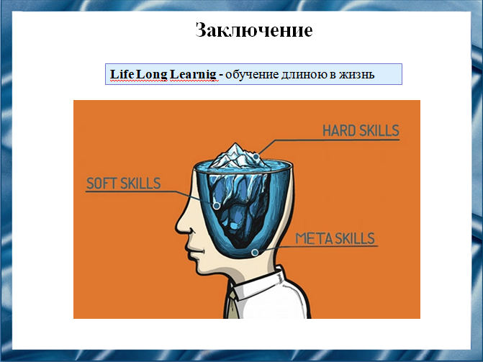
Слайд 14
Мир стремительно развивается, а вместе с тем увеличивается количество коммуникаций, благодаря которым мы растём и достигаем результатов, получая опыт от взаимодействия с людьми. В этом нам помогают наши «гибкие навыки».
Обучение сегодня — это не только школа или вуз, а некоторая жизненная позиция LLL (LifeLongLearnig или обучение длиною в жизнь). Учиться нужно всегда, иначе знания и навыки устаревают. И в этом самообучении soft skills играют очень важную роль. Во-первых, они помогают лучше обучаться, а во-вторых, именно эти навыки меньше всего подвержены старению, т.е. это актив надолго. Но важно помнить, что одни «гибкие» навыки без конкретных профессиональных знаний сильно не помогут. Так что важно развивать в себе и hard skills, и soft skills, и meta skills.
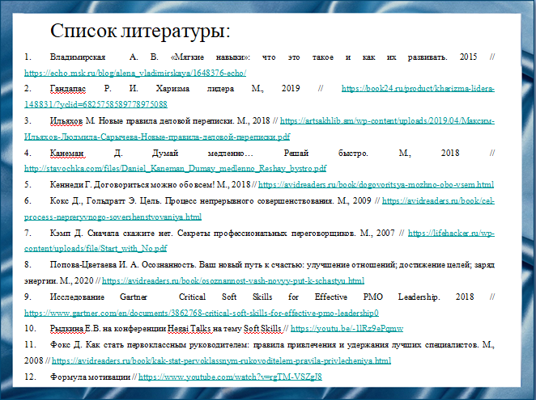
Слайд 15
Наш доклад основывается на данных источниках и литературе.
Слайд 16
Спасибо за внимание!

